关于施工图设计审查意见的函

常州新橙家叁壹企业管理有限公司：
你单位报送的常州新橙家叁壹企业管理有限公司改造项目（原常发·豪郡-1#商业）（建筑、给排水、电气、暖通专业）（编号：2024S564）项目施工图设计文件，经我中心审查，已形成审查意见书附后。审查综合意见中明确须复审的项目，请会同设计单位在五日内将根据审查意见书修改后的设计文件、回复意见报我中心复审。审查综合意见中明确审查通过的项目，请来我中心办理其余手续。

2024年6月17日
（附：施工图设计审查意见书）

常 州 市 房 屋 建 设 工 程
施 工 图 设 计 审 查 意 见 书

编号：2024S564

常州市住房和城乡建设局监制

施 工 图 设 计 审 查 意 见 书
编号：2024S564
项目名称 |  | 常州新橙家叁壹企业管理有限公司改造项目（原常发·豪郡-1#商业）（建筑、给排水、电气、暖通专业）
项目地址 |  | 常州市天宁区豪郡花园1幢13号 | 建设单位 |  | 常州新橙家叁壹企业管理有限公司
设计单位 |  | 中城科泽工程设计集团有限责任公司 | 勘察单位
项 目 概 况 | 建筑类型 | 公共建筑 | 工程等级 |  | 中型
项 目 概 况 | 建筑面积 | 854.8㎡ | 建筑层数 |  | 地上3层
项 目 概 况 | 建筑高度 | 11.5m | 防火等级 |  | 地上二级
项 目 概 况 | 场地类别 | Ⅲ | 人防等级
项 目 概 况 | 设防烈度 | 度 | 抗震等级
项 目 概 况 | 基础形式 |  | 结构体系
项 目 概 况 | 基础埋深 |  | 绿色建筑  等 级
技术性审查意见
审查内容 |  | 审查意见 |  | 审查人签名
是否按照经批准的初步设计文件或有关项目审批文件进行设计
建 筑 专 业 审 查 意 见
项目名称 | 常州新橙家叁壹企业管理有限公司改造项目（原常发·豪郡-1#商业）（建筑、给排水、电气、暖通专业）
审查人 | 邢亮 |  |  |  | 审查号 |  | 10051-1018 |  |  | 联系电话 |  | 86619903
一 、违反强制性条文：
1、建施-03，无障碍卫生间未见，不满足《建筑与市政工程无障碍通用规范》第3.2.4。
二 、违反强制性标准：
1、建施-03，南侧商业MC-1，疏散门净宽不应小于1.4m,《商店建筑设计规范》JGJ48-2014，第5.2.3条。超市北侧11轴上安全出口，楼梯间上的安全出口，净宽不足1.4m。
2、建施-04，超市内通道不满足《商店建筑设计规范》表4.2.7.
三 、其他意见：
1、复核本次改造的面积是否准确，建筑设计说明和消防专篇中不一致；缺防水专项说明、构造表。
2、建施-02,2.3.2条中安全出口数量有误，
3、建施-03，复核123厚双层石膏板隔墙（未填充岩棉），耐火极限能否达到1h。
设计人 |  | 殷锡峰 |  |  |  | 注册人 |  |  |  |  | 高见
违反工程建设标准强制性条文数 |  |  |  |  |  |  |  | 违反工程建设强制性标准数
建筑设计1条 |  |  |  | 建筑防火0条 |  |  |  |  | 2条
结 构 专 业 审 查 意 见
项目名称 | 常州新橙家叁壹企业管理有限公司改造项目（原常发·豪郡-1#商业）（建筑、给排水、电气、暖通专业）
审查人 | 盛旦雯 |  |  | 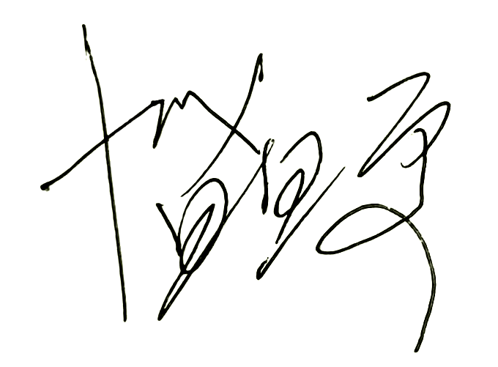 |  | 审查号 |  |  | 10051-S1002 |  | 联系电话 |  | 86619913
基本满足规范要求。

设计人 |  |  | 殷锡峰 |  |  |  |  | 注册人 |  |  |  | 高见
违反工程建设标准强制性条文数 |  |  |  |  |  |  |  |  |  | 违反工程建设强制性标准数
地基基础 0条 |  | 房屋抗震设计0条 |  |  | 结构设0条 |  | 结构鉴定和加固0条 |  |  | 0条
给 排 水 专 业 审 查 意 见
项目名称 | 常州新橙家叁壹企业管理有限公司改造项目（原常发·豪郡-1#商业）（建筑、给排水、电气、暖通专业）
审查人 | 唐俊华 |  |  |  |  | 审查号 | 10051-W1001 |  |  | 联系电话 | 88169832
一 、违反强制性条文：无
二 、违反强制性标准：无
三 、其他意见：
1、核算一下消火栓系统管道入口水压并复核设计选用的消火栓型号是否满足规范要求。
设计人 |  | 蒋仁芳 |  |  | 专业负责人 |  |  |  | 吴晓明
违反工程建设标准强制性条文数 |  |  |  |  |  |  |  | 违反工程建设强制性标准数
建筑防火0条 |  |  |  | 功能性等方面0条 |  |  |  | 0条
电 气 专 业 审 查 意 见
项目名称 | 常州新橙家叁壹企业管理有限公司改造项目（原常发·豪郡-1#商业）（建筑、给排水、电气、暖通专业）
审查人 | 汤小华 |  |  |  | 审查号 |  | 10051-E1001 |  |  | 联系电话 | 86619907
一 、违反强制性条文：
1、风机未采取节能自动控制措施，不符合GB55015-2021第3.3.4条规定。
二 、违反强制性标准：
1、水产区未设置局部或辅助等电位联结，不符合JGJ392-2016第7.3.2.2条规定。
2、各配电箱的供电电源线路和排烟风机配电设计“配电平面图”中均没有绘制，应补充。
三 、其他意见：无

设计人 |  | 蒋莹莹 |  |  |  | 专业负责人 |  |  | 沈怀东
违反工程建设标准强制性条文数 |  |  |  |  |  |  |  | 违反工程建设强制性标准数
建筑防火0条 |  |  |  | 功能性等方面1条 |  |  |  | 2条
暖 通 专 业 审 查 意 见
项目名称 | 常州新橙家叁壹企业管理有限公司改造项目（原常发·豪郡-1#商业）（建筑、给排水、电气、暖通专业）
审查人 | 朱达文 |  |  |  | 审查号 | 10051-H1001 |  | 联系电话 |  | 86619906
一 、违反强制性条文：无
二 、违反强制性标准：
1、风管穿过仓库及弱电机房墙处未设防火阀，违反GB50016-2014（2018年版）第9.3.11条。
2、无机械排烟计算书，违反苏建消防【2022】6号第4.7.1条。
三 、其他意见：
1、排烟风机排烟出口离防火分区三距离近，宜从G轴上侧排出。
设计人 |  | 郭常艳 |  |  |  |  | 专业负责人 |  | 宋煦亚
违反工程建设标准强制性条文数 |  |  |  |  |  |  | 违反工程建设强制性标准数
建筑防火0条 |  |  |  | 功能性等方面0条 |  |  | 2条
综 合 审 查 意 见
经审查，本工程设计文件编制基本符合建设部规定的设计深度，原则上能满足施工要求。施工图设计中存在的问题详见各专业审查意见，强制性条文方面必须严格执行；强制性标准方面应执行；其他意见和建议方面如无合适理由，也应采用，审查意见中各专业审查意见应逐条回复。请将按审查意见修改后的设计文件、回复意见报我中心复审。

审查室负责人：

日期：2024年6月17日

注：此报告一式二份，建设单位、技术 审查机构各一份

